UNIVERSIDAD TECNOLÓGICA DE PANAMÁ

FACULTAD DE SISTEMAS COMPUTACIONALES

DEPARTAMENTO de Computación y Simulación de Sistemas

**Laboratorio 9**

**FC-FISC-1-8-2016**

Prof. **Itzomara A. Pinzón T. MSc.** **Asignatura**: Ingeniería de Sistemas Dinámicos

Estudiante: _________________________________ Fecha: __________________ Grupo: ___________

1. **TÍTULO** **DE LA EXPERIENCIA**: Simulación de un modelo
2. **TEMAS:** simular la población animal de una reserva.
3. **OBJETIVO(S):**
   1. Aprender a transformar un texto literario en un texto formal
   2. Manejo de tablas exteriores para relaciones no lineales
   3. Construir un modelo por etapas
   4. Periodo de simulación
   5. Simulación de diferentes políticas de gestión (administración)
4. **METODOLOGÍA:** *ejecutar la actividad en grupos de tres estudiantes*
5. **PROCEDIMIENTO O ENUNCIADO DE LA EXPERIENCIA:**

**Enunciados: Meseta de Kibab**

La Meseta de Kaibab es una superficie extensa y llana en el extremo norte del Gran Cañón de  
1.000.000 acres. En 1907 el Presidente Roosevelt tomó la decisión de crear la Reserva Nacional de  
Caza del Gran Cañón, la cual incluía la Meseta de Kaibab. Se siguió la política de dar una  
recompensa para incentivar la caza de pumas que eran los depredadores naturales del ciervo. En un  
breve plazo se cazaron cerca de 500 pumas. Como resultado del exterminio de pumas y de otros  
enemigos naturales del ciervo, la población de ciervos empezó a crecer muy rápidamente. La  
manada de ciervos se incrementó desde los 5.000 antes de 1907 a unos 50.000 en unos 15 años.  
Cuando la población de ciervos creció los empleados del Servicio Forestal empezaron a advertir de  
que los ciervos podrían agotar la comida disponible en la meseta. Durante los inviernos de 1924 y  
1925 murió casi el sesenta por ciento de la población de ciervos de la meseta.  
La población de ciervos de la Meseta de Kaibab continuó disminuyendo durante los  
siguientes años, y finalmente se estabilizó en unos 10.000 hacia 1940.

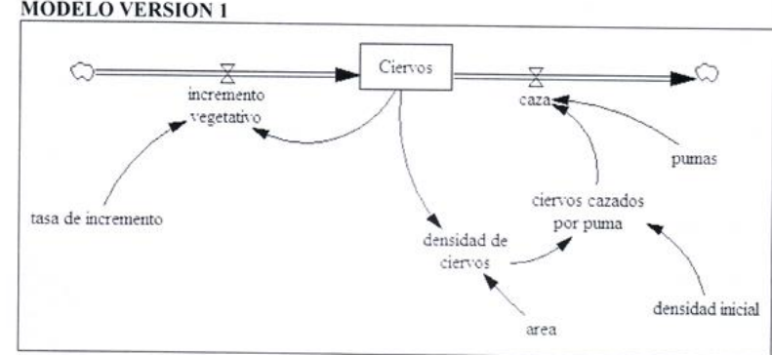

(01)arca= 1000000  
Units: acres  
(02) caza = pumas*ciervos cazados por puma  
Units: ciervos/año  
La caza total de ciervos es igual al número de pumas que existe por la cantidad de  
ciervos al año que caza cada puma.  
(03) Ciervos= +incremento vegetativo caza  
Inicial value: 5000   
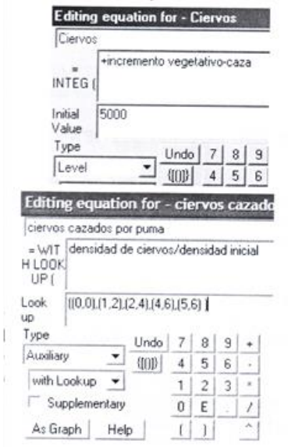Units: ciervos  
Los ciervos varían en función del incremento  
vegetativo (nacimientos muertes naturales) y de  
la caza que hacen los pumas. Los ciervos  
iniciales son 5000.  
(04) ciervos cazados por puma =  
WITH LOOKUP (densidad de ciervos/densidad inicial  
Lookup ((0,0),(1,2),(2,4),(4,6),(5,6))  
Units: ciervos/pumas/año  
Cuando la densidad es 0 la caza es 0, punto (0,0) y Cuando la  
densidad real es igual a la densidad _j . inicial cada  
puma caza a 2 ciervos al año, punto  
(1,2). A medida que aumenta la densidad vanaumentando las  
capturas. Ver Nota explicativa al  
final de este ejercicio.  
(05) densidad de ciervos= area/Ciervos  
Units: acres/ciervos  
Es el área que le corresponde a  
cada ciervo.  
(06) densidad inicial = 200  
Uníts: acres/ciervos  
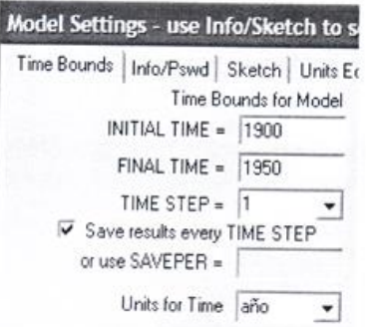Resultado de 1.000.000 acres / 5.000 ciervos  
(07) FINAL TIME = 1950   
(08) incremento vegetativo =  
Ciervos*tasa de incremento  
Units: ciervos/año  
Es el producto del número de ciervos por su tasa de  
incremento vegetativa (neta).  
(09) INITIAL TIME = 1900  
(10)pumas= 500  
Units: pumas

(11) tasa de incremento= 0.2

Units: 1 /año

Este porcentaje se toma, a falta de datos mas precisos, de la siguiente forma: vamos a considerar  
el incremento vegetativo neto, o sea nacimientos menos defunciones. Si cada hembra tuviese una  
cría al año la tasa sobre el total de población sería del 0,5. Suponiendo que los ciervos viven 10  
años, le tendríamos que restar 0, 1. Total 0,4. Ahora bien como no todas las hembras tendrán cría,  
unas por muyjóvenes y otras por muy viejas, consideraremos que la tasa se reduce del 0,4 al 0,2.

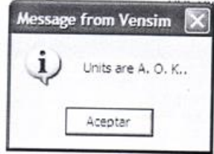

Podemos verificar que las unidades son   
correctas pulsando Model Units Check

El número total de ciervos permanece constante en este modelo. Podríamos haber simplificado  
mucho el modelo omitiendo la tabla y poniendo en su lugar una constante, ya que de hecho funciona  
siempre sobre el mismo punto, en (1,2) , pero esta tabla nos será de gran utilidad para simular en el  
modelo diferentes políticas

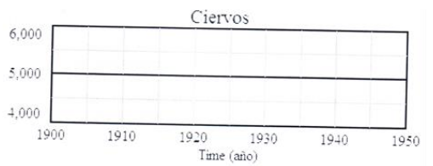

Pulsando el botón de As Graph podemos definir con más comodidad los puntos de la tabla:

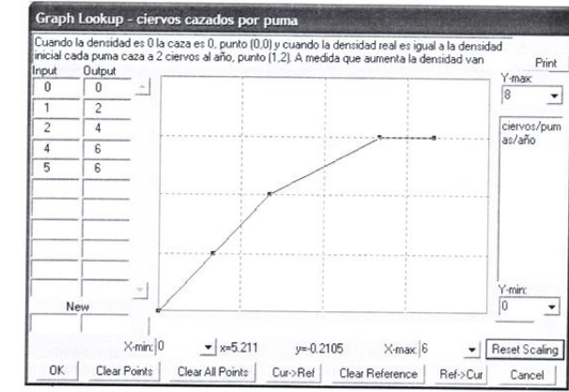

En este punto es conveniente guardar el modelo creado (File Save) en el directorio que prefiera  
con el nombre kaibab1.mdl.

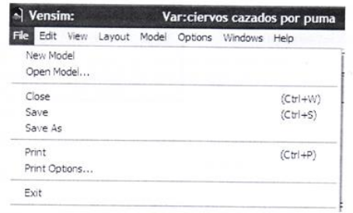

Los resultados obtenidos son correctos si no hubiese habido intervención humana. Ahora vamos a  
introducir en una nueva versión del modelo el exterminio de los pumas. También vamos a mejorar la  
formulación de la "tasa de incremento" que hemos tomado constante y la vamos a poner en relación  
a la cantidad de pasto por ciervo que existe en cada período. Esta nueva versión del modelo será la  
kalbab2.mdl

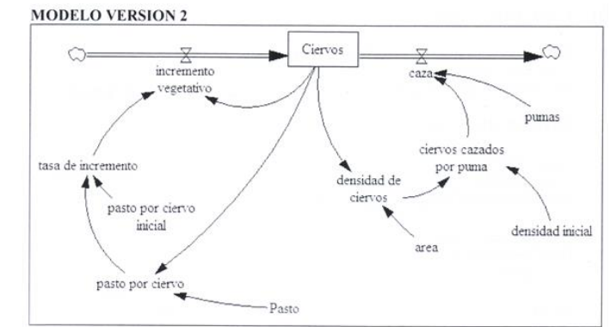

(01)area 1000000  
Units: acres  
(02)caza= pumas*ciervos cazados por puma  
Units: ciervos/año  
La caza total de ciervos es igual al numero de pumas que existe por la cantidad de  
ciervos al año que caza cada puma.  
(03)Ciervos= +incremento vegetativo caza  
Inicial value: 5000  
Units: ciervos  
Los ciervos varían en función del incremento vegetativo (nacimientos muertes

naturales) y de la caza que hacen los pumas. Los ciervos iniciales son 5000.  
(04)ciervos cazados por puma = WITH LOOKUP (densidad de ciervo s/densidad inicial  
Look up: (0,0),(1,2),(2,4),(4,6),(5,6))  
Units: ciervo s/pu mas/año  
Cuando la densidad es 0 la caza es 0, punto (0,0) y cuando la densidad real es igual a la  
densidad inicial cada puma caza a 2 ciervos al año, punto (1,2). A medida que aumenta la densidad  
van aumentando las capturas  
(05)densidad de ciervos= arca / Ciervos  
Units: acres/ciervos  
Es el arca que le corresponde a cada ciervo.  
(06)densidad inicial= 200  
Units: acres/ciervos  
(07) FINAL TIME = 1950  
(08)incremento vegetativo= Ciervos*tasa de incremento  
Units: ciervos/año  
Es el producto del número de ciervos por su tasa de incremento vegetativa (neta).  
(09) INITIAL TIME = 1900  
(10)Pasto= 100000  
Units: toneladas  
En esta simulación tomamos un valor constante  
(11) pasto por ciervo= Pasto / Ciervos  
Units: toneladas/ciervos  
Es la cantidad de pasto de que dispone cada ciervo al año.  
(12)pasto por ciervo inicial=20  
Units: toneladas/ciervos  
El valor inicial es de 100.000 toneladas/ 5.000 ciervos = 20  
(13)pumas= 500 STEP(500,19 10)  
Units: pumas  
MODIFICADO Eliminamos los pumas en 19 10. La función STEP^T) nos  
permite simularlo ya que reproduce una disminución de 500 en el año 19 10.  
(14)tasa de incremento = WITH LOOKUP (pasto por ciervo/pasto por ciervo iniciaí  
Lookup: ((0, 0.6),(0.05,0),(0.1,0.2),(1,0.2))  
Units: I/año  
La tasa de incremento depende de la cantidad de pasto que existe. Cuando el pasto es abundante la tasa de incremento de los ciervos es del 20% anual, punto (1,0.2) y cuando no existe pasto la tasa implica una disminución neta del 60% de los ciervos, punto (0, 0.6). Ver Nota  
explicativa al final de este ejercicio.

**COMPORTAMIENTO OBSERVADO**  
Una vez suprimidos los pumas los ciervos crecen rápidamente, pero la cantidad de comida por  
ciervo disminuye, lo que provoca una disminución de su tasa de incremento neta.

a) ¿Por qué cree usted que la simulación de ciervos en el primer modelo permanece  
constante? Coloque la imagen  
b) Corra la simulación del segundo modelo y coloque a continuación la grafica de  
CIERVOS  
c) Explique con sus propias palabras por qué el modelo presenta este comportamiento  
en el tiempo.

1. **RECURSOS:**

*Guía de laboratorio, software Vensim*

1. **RESULTADOS:**

* *Resolver las preguntas planteadas.*
* *Mostrar la gráfica de cada simulación ejecutada*

1. **CONSIDERACIONES FINALES:**
2. ¿Qué aprendió en relación a los flujos?
3. ¿Qué le mostraron los diferentes escenarios?
4. **BIBLIOGRAFIA:** *La proporcionada en la plataforma*
5. 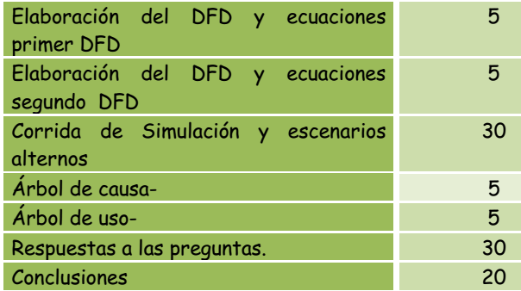**RÚBRICAS:**